如何记录费用的使用情况？
在实际工作中，花销的每一笔费用都需要详细记录，既可以通过系统的费用记录来实现。
第一步：在“首页”左侧导航栏中，打开“财务管理”中的“费用管理”，选择“费用使用”下的“费用记录”。
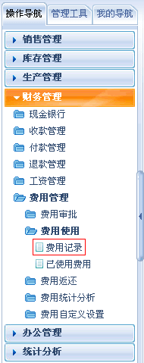
第二步：在“费用记录”界面中，选择费用记录日期、各分类的费用花销的金额和备注，以及费用所关联的客户、联系人、项目、合同。
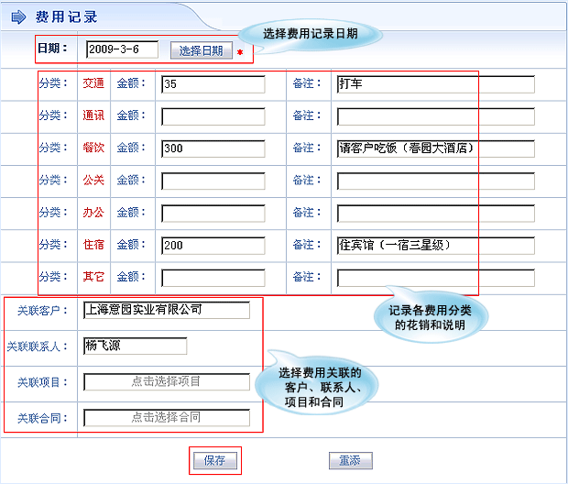
第三步：记录完成后，点击“保存”按钮，费用记录添加成功。同时在费用关联的客户、联系人的界面中也会有相应的记录。
